深圳实验学校高中部高三数学（文）周周练----圆锥曲线
一、选择题：每小题只有一个正确的选项
1．过点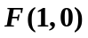且与直线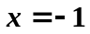相切的动圆圆心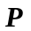的轨迹方程为
A. 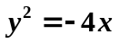 B. 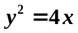 C.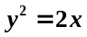 D.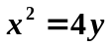
2. 过直线上的一点作圆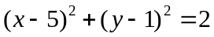的两条切线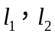，当直线关于对称时，它们之间的夹角为
A．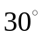 B．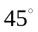 C．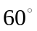 D．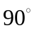
3.圆的方程为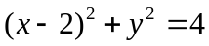，圆的方程为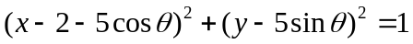 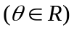，过圆上任意一点作圆的两条切线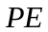、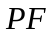，切点分别为、，则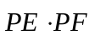的最小值是
A． B． C． D. 
4. 已知抛物线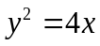的焦点为，过点和点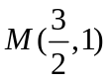的直线交抛物线于，两点，且为， 的中点，则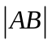等于
A. B. C. D.
5. 抛物线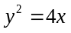的焦点为，准线为，经过且斜率为的直线与抛物线在轴上方的部分交于点，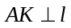，垂足为，则的面积是
A. 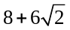 B. 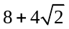 C. 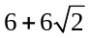 D. 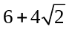
6. 设为过抛物线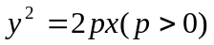的焦点的弦，则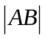的最小值为（ ）
A. 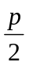 B.  C. 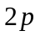 D.无法确定
7. 已知椭圆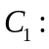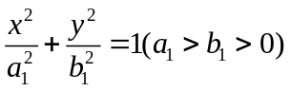与双曲线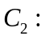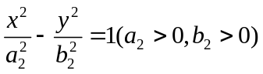有相同的焦点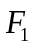、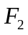，点是两曲线的一个公共点，，分别是两曲线的离心率，若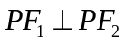，则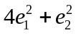的最小值为
A. B. C. D.
8.已知双曲线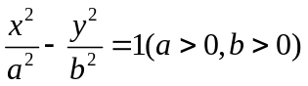的一条渐近线方程是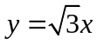,它的一个焦点在抛物线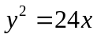的准线上，则双曲线的方程为
A．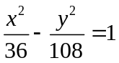 B. 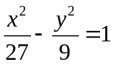 C.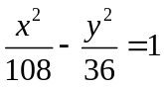 D. 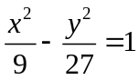
9. 从双曲线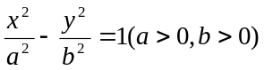的左焦点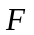引圆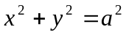的切线，切点为，且交双曲线的右支于点. 若点是线段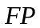的中点，为坐标原点，则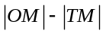=
A．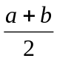 B．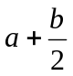 C．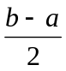 D．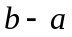
10.已知直线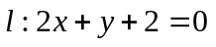与椭圆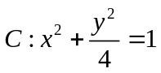交于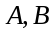两点，为上的点，则使的面积为的的个数为
A. B. C. D.
11. 已知双曲线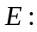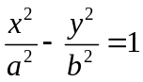（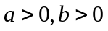）的右顶点为，与轴平行的直线交于，两点，记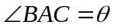，若的离心率为，则的取值范围为
A.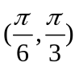 B. 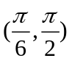 C. 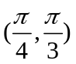 D.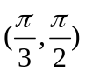
12．如果函数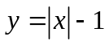的图象与方程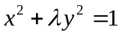的曲线恰好有两个不同的公共点，则实数的取值范围是
A.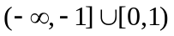 B.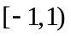 C.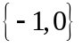 D.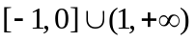
二、填空题
13. 已知圆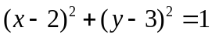，圆 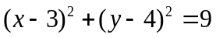，，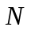分别是圆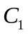，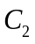上的动点，为轴上的动点，则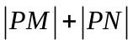的最小值为
14.
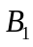
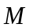
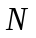
15．设为双曲线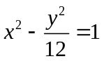上的一点，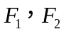是该双曲线的两个焦点，若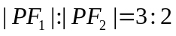，则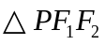的面积为
16.设在椭圆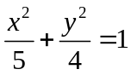中，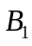和是短轴端点，是椭圆上不
同于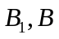的任一点，直线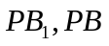分别交轴于，，
则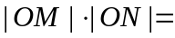 .

17.
18.椭圆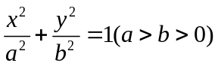与直线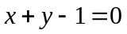相交于两点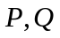，且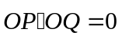，为坐标原点，则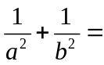 .
19．过抛物线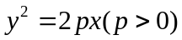焦点的直线与抛物线交于两点,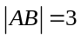，且中点的纵坐标为，则的值为 ．
20.
一、选择题： 班级 姓名 成绩
题号 | 1 | 2 | 3 | 4 | 5 | 6 | 7 | 8 | 9 | 10 | 11 | 12
答案
二、填空题：

13． 14． 15． 16． 17．

18． 19． 20．

参考答案：仅作参考，欢迎指正！
一、选择题：
题号 | 1 | 2 | 3 | 4 | 5 | 6 | 7 | 8 | 9 | 10 | 11 | 12
答案 | B | C | A | C | A | C | C | D | D | B | D | B
二、填空题：
13．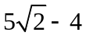 ; 14．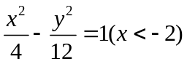 ; 15． ; 16． ; 17． 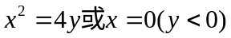 ;
18． ; 319．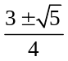 ; 20.

参考答案：仅作参考，欢迎指正！
一、选择题：
题号 | 1 | 2 | 3 | 4 | 5 | 6 | 7 | 8 | 9 | 10 | 11 | 12
答案 | B | C | A | C | A | C | C | D | D | B | D | B
二、填空题：
13． ; 14． ; 15． ; 16． ; 17． ;
18． ; 319． ; 20.

